**34. Хранение данных. SQLite**

На прошлом уроке мы рассмотрели самый простой способ хранения данных - **Preferences**. Но способ этот достаточно ограничен и для хранения большого количества структурированных данных неудобен. На этом уроке рассмотрим SQLite. Это база данных с таблицами и запросами - все как в обычных БД.

Для начала, немного теории по взаимодействию приложения и БД.

В приложении, при подключении к БД мы указываем **имя**БД и **версию**. При этом могут возникнуть следующие ситуации:

1) БД **не существует**. Это может быть например в случае первичной установки программы. В этом случае приложение должно само **создать**БД и все таблицы в ней. И далее оно уже работает с только что созданной БД.

2) БД **существует**, но ее версия **устарела**. Это может быть в случае обновления программы. Например новой версии программы нужны дополнительные поля в старых таблицах или новые таблицы. В этом случае приложение должно **апдейтить**существующие таблицы и создать новые, если это необходимо.

3) БД **существует**и ее версия **актуальна**. В этом случае приложение успешно **подключается**к БД и работает.

Как вы понимаете, фраза "приложение должно" равнозначна фразе "разработчик должен", т.е. это наша задача. Для обработки описанных выше ситуаций нам надо создать **класс**, являющийся наследником для SQLiteOpenHelper. Назовем его DBHelper. Этот класс предоставит нам методы для **создания**или **обновления**БД в случаях ее **отсутствия**или **устаревания**.

**onCreate**- метод, который будет вызван, если БД, к которой мы хотим подключиться – не существует

**onUpgrade**- будет вызван в случае, если мы пытаемся подключиться к БД более новой версии, чем существующая

Давайте накидаем простое приложение – справочник контактов, которое будет хранить **имя**и **email**. **Вводить**данные будем на **экране**приложения, а для**отображения**информации используем **логи**. Обычно для этого используется List (список) – но мы эту тему пока не знаем. Да и не хочется перегружать приложение. Главное – освоить приемы работы с БД.

Создадим проект:

**Project name**: P0341_SimpleSQLite  
**Build Target**: Android 2.3.3  
**Application name**: SimpleSQLite  
**Package name**: ru.startandroid.develop.p0341simplesqlite  
**Create Activity**: MainActivity

Нарисуем экран для ввода записей и очистки таблицы. Открываем**main.xml** и пишем:

<?xml version="1.0" encoding="utf-8"?>  
<LinearLayout  
 xmlns:android="http://schemas.android.com/apk/res/android"  
 android:layout_width="fill_parent"  
 android:layout_height="fill_parent"  
 android:orientation="vertical">  
<LinearLayout  
 android:id="@+id/linearLayout1"  
 android:layout_width="match_parent"  
 android:layout_height="wrap_content">  
<TextView  
 android:layout_width="wrap_content"  
 android:layout_height="wrap_content"  
 android:text="Name"  
 android:layout_marginLeft="5dp"  
 android:layout_marginRight="5dp">  
</TextView>  
<EditText  
 android:id="@+id/etName"  
 android:layout_width="wrap_content"  
 android:layout_height="wrap_content"  
 android:layout_weight="1">  
<requestFocus>  
</requestFocus>  
</EditText>  
</LinearLayout>  
<LinearLayout  
 android:id="@+id/linearLayout3"  
 android:layout_width="match_parent"  
 android:layout_height="wrap_content">  
<TextView  
 android:id="@+id/textView2"  
 android:layout_width="wrap_content"  
 android:layout_height="wrap_content"  
 android:text="Email"  
 android:layout_marginLeft="5dp"  
 android:layout_marginRight="5dp">  
</TextView>  
<EditText  
 android:id="@+id/etEmail"  
 android:layout_width="wrap_content"  
 android:layout_height="wrap_content"  
 android:layout_weight="1">  
</EditText>  
</LinearLayout>  
<LinearLayout  
 android:id="@+id/linearLayout2"  
 android:layout_width="match_parent"  
 android:layout_height="wrap_content">  
<Button  
 android:id="@+id/btnAdd"  
 android:layout_width="wrap_content"  
 android:layout_height="wrap_content"  
 android:text="Add">  
</Button>  
<Button  
 android:id="@+id/btnRead"  
 android:layout_width="wrap_content"  
 android:layout_height="wrap_content"  
 android:text="Read">  
</Button>  
<Button  
 android:id="@+id/btnClear"  
 android:layout_width="wrap_content"  
 android:layout_height="wrap_content"  
 android:text="Clear">  
</Button>  
</LinearLayout>  
</LinearLayout>

Пара полей для ввода и кнопки добавления записи, вывода существующих записей и очистки таблицы.

Открываем **MainActivity.java** и пишем:

package ru.startandroid.develop.p0341simplesqlite;  
  
import android.app.Activity;  
import android.content.ContentValues;  
import android.content.Context;  
import android.database.Cursor;  
import android.database.sqlite.SQLiteDatabase;  
import android.database.sqlite.SQLiteOpenHelper;  
import android.os.Bundle;  
import android.util.Log;  
import android.view.View;  
import android.view.View.OnClickListener;  
import android.widget.Button;  
import android.widget.EditText;  
  
public class MainActivity extends Activity implements OnClickListener {  
  
  final String LOG_TAG = "myLogs";  
  
  Button btnAdd, btnRead, btnClear;  
  EditText etName, etEmail;  
  
  DBHelper dbHelper;  
  
  /** Called when the activity is first created. */  
  @Override  
  public void onCreate(Bundle savedInstanceState) {  
    super.onCreate(savedInstanceState);  
    setContentView(R.layout.main);  
  
    btnAdd = (Button) findViewById(R.id.btnAdd);  
    btnAdd.setOnClickListener(this);  
  
    btnRead = (Button) findViewById(R.id.btnRead);  
    btnRead.setOnClickListener(this);  
  
    btnClear = (Button) findViewById(R.id.btnClear);  
    btnClear.setOnClickListener(this);  
  
    etName = (EditText) findViewById(R.id.etName);  
    etEmail = (EditText) findViewById(R.id.etEmail);  
      
    // создаем объект для создания и управления версиями БД  
    dbHelper = new DBHelper(this);  
  }  
  
    
  @Override  
  public void onClick(View v) {  
      
    // создаем объект для данных  
    ContentValues cv = new ContentValues();  
      
    // получаем данные из полей ввода  
    String name = etName.getText().toString();  
    String email = etEmail.getText().toString();  
  
    // подключаемся к БД  
    SQLiteDatabase db = dbHelper.getWritableDatabase();  
      
  
    switch (v.getId()) {  
    case R.id.btnAdd:  
      Log.d(LOG_TAG, "--- Insert in mytable: ---");  
// подготовим данные для вставки в виде пар: наименование столбца - значение  
        
      cv.put("name", name);  
      cv.put("email", email);  
      // вставляем запись и получаем ее ID  
      long rowID = db.insert("mytable", null, cv);  
      Log.d(LOG_TAG, "row inserted, ID = " + rowID);  
      break;  
    case R.id.btnRead:  
      Log.d(LOG_TAG, "--- Rows in mytable: ---");  
      // делаем запрос всех данных из таблицы mytable, получаем Cursor   
      Cursor c = db.query("mytable", null, null, null, null, null, null);  
  
      // ставим позицию курсора на первую строку выборки  
      // если в выборке нет строк, вернется false  
      if (c.moveToFirst()) {  
  
        // определяем номера столбцов по имени в выборке  
        int idColIndex = c.getColumnIndex("id");  
        int nameColIndex = c.getColumnIndex("name");  
        int emailColIndex = c.getColumnIndex("email");  
  
        do {  
          // получаем значения по номерам столбцов и пишем все в лог  
          Log.d(LOG_TAG,  
              "ID = " + c.getInt(idColIndex) +   
              ", name = " + c.getString(nameColIndex) +   
              ", email = " + c.getString(emailColIndex));  
          // переход на следующую строку   
  // а если следующей нет (текущая - последняя), то false - выходим из цикла  
        } while (c.moveToNext());  
      } else  
        Log.d(LOG_TAG, "0 rows");  
      c.close();  
      break;  
    case R.id.btnClear:  
      Log.d(LOG_TAG, "--- Clear mytable: ---");  
      // удаляем все записи  
      int clearCount = db.delete("mytable", null, null);  
      Log.d(LOG_TAG, "deleted rows count = " + clearCount);  
      break;  
    }  
    // закрываем подключение к БД  
    dbHelper.close();  
  }  
    
    
  
  class DBHelper extends SQLiteOpenHelper {  
  
    public DBHelper(Context context) {  
      // конструктор суперкласса  
      super(context, "myDB", null, 1);  
    }  
  
    @Override  
    public void onCreate(SQLiteDatabase db) {  
      Log.d(LOG_TAG, "--- onCreate database ---");  
      // создаем таблицу с полями  
      db.execSQL("create table mytable ("  
          + "id integer primary key autoincrement,"   
          + "name text,"  
          + "email text" + ");");  
    }  
  
    @Override  
    public void onUpgrade(SQLiteDatabase db, int oldVersion, int newVersion) {    }  
  }  
  
}

Куча новых незнакомых слов в коде. Давайте разбираться.

В методе Activity - **onCreate**мы определяем объекты, присваиваем обработчики и создаем объект dbHelper класса **DBHelper**для управления БД. Сам класс будет описан ниже.

Далее смотрим метод Activity – **onClick**, в котором мы обрабатываем нажатия на кнопки.

Класс ContentValues используется для указания **полей**таблицы и **значений**, которые мы в эти поля будем вставлять. Мы создаем объект **cv**, и позже его используем. Далее мы записываем в переменные значения из **полей**ввода. Затем, с помощью метода getWritableDatabase подключаемся к БД и получаем объект SQLiteDatabase. Он позволит нам работать с БД. Мы будем использовать его методы **insert**– вставка записи, **query**– чтение, **delete**– удаление. У них много разных параметров на вход, но мы пока используем самый минимум.

Далее смотрим, какая кнопка была нажата:

**btnAdd**– добавление записи в таблицу *mytable*.  Мы заполняем объект **cv** парами: **имя** поля и **значение**. И (при вставке записи в таблицу) в указанные поля будут вставлены соответствующие значения. Мы заполняем поля *name*и *email*. *id* у нас заполнится автоматически (primary key autoincrement). Вызываем методinsert – передаем ему **имя таблицы**и объект **cv**с вставляемыми значениями. Второй аргумент метода используется, при вставке в таблицу пустой строки. Нам это сейчас не нужно, поэтому передаем null. Метод **insert**возвращает **ID**вставленной строки, мы его сохраняем в **rowID**и выводим в **лог**.

**btnRead**– чтение всех записей из таблицы *mytable*. Для чтения используется метод query. На вход ему подается **имя таблицы**, список запрашиваемых полей, условия выборки, группировка, сортировка. Т.к. нам нужны все данные во всех полях без сортировок и группировок - мы используем везде **null**. Только имя таблицы указываем. Метод возвращает нам объект класса Cursor. Его можно рассматривать как таблицу с данными. Метод moveToFirst – делает **первую**запись в Cursor **активной**и заодно проверяет, есть ли вообще записи в нем (т.е. выбралось ли что-либо в методе **query**). Далее мы получаем порядковые номера столбцов в Cursor по их именам с помощью метода getColumnIndex. Эти номера потом используем для чтения данных в методах getInt и getString и выводим данные в лог. С помощью метода moveToNext мы перебираем все строки в Cursor пока не добираемся до последней. Если же записей не было, то выводим в лог соответствующее сообщение – *0 rows*. В конце закрываем курсор (освобождаем занимаемые им ресурсы) методом close, т.к. далее мы его нигде не используем.

**btnClear**– очистка таблицы. Метод delete удаляет записи. На вход передаем **имя таблицы**и **null**в качестве условий для удаления, а значит удалится все. Метод возвращает **кол-во** **удаленных**записей.

После этого закрываем соединение с БД методом close.

Класс **DBHelper**является **вложенным**в **MainActivity**и описан в конце кода. Как я уже писал выше, этот класс должен наследовать класс **SQLiteOpenHelper**.

В **конструкторе**мы вызываем конструктор суперкласса и передаем ему:   
**context**- контекст  
*mydb*- название базы данных  
**null**– объект для работы с курсорами, нам пока не нужен, поэтому null  
*1* – версия базы данных

В методе **onCreate**этого класса мы используем метод execSQL объекта SQLiteDatabase для выполнения SQL-запроса, который создает таблицу. Напомню – этот метод вызывается, если БД не существует и ее надо создавать. По запросу видно, что мы создаем таблицу *mytable* с полями *id*, *name* и *email*.

Метод **onUpgrade**пока не заполняем, т.к. используем одну версию БД и менять ее не планируем.

Все сохраним и запустим приложение. Будем работать с БД и смотреть логи, которые покажут, какие методы выполняются, и что в них происходит.

Введем чего-нить в поля ввода и нажмем **Add**.

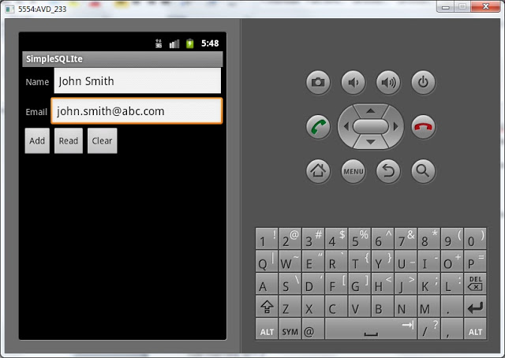

Смотрим лог:

*--- onCreate database ---  
--- Insert in mytable: ---  
row inserted, ID = 1*

Мы видим, что вызывался метод **onCreate**в классе **DBHelper**, а значит выполнялся скрипт по **созданию**таблицы. Это произошло потому, что это **первый**запуск приложения и БД еще **не была создана**. Теперь БД существует и с ней можно работать.

Далее видим, что вызывался метод вставки записи и вернул **ID**= 1.

Вставим еще какую-нибудь запись.

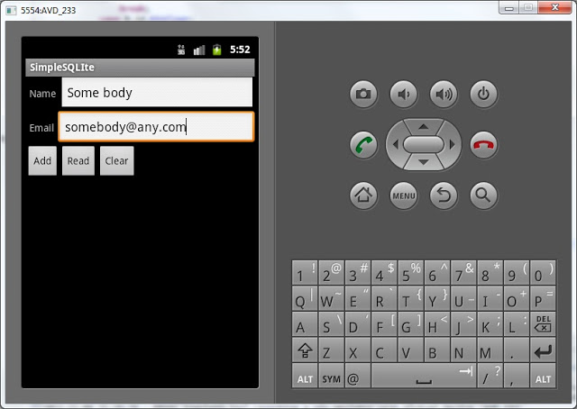

Смотрим лог:

*--- Insert in mytable: ---  
row inserted, ID = 2*

На этот раз **onCreate не вызывался**, т.к. БД уже **существует**. Вставилась запись с ID = 2.

Давайте посмотрим содержимое таблицы - нажмем кнопку **Read**и посмотрим лог:

*--- Rows in mytable: ---  
ID = 1, name = John Smith, email = john.smith@abc.com  
ID = 2, name = Some body, email = somebody@any.com*

Мы видим записи, которые вставляли. Тут все верно.

Теперь очистим таблицу - нажмем **Clear**. Смотрим лог:

*--- Clear mytable: ---  
deleted rows count = 2*

Удалено две записи, все верно. Если теперь посмотрим содержимое таблицы – кнопка Read:

*--- Rows in mytable: ---  
0 rows*

Записей нет.

В этой теме важно понять, что для работы с БД мы использовали два класса:

- **DBHelper**, наследующий **SQLiteOpenHelper**. В его **конструкторе**мы вызываем конструктор супер-класса и указываем имя и версию БД. Метод**getWritableDatabase**выполняет подключение к базе данных и возвращает нам объект **SQLiteDatabase**для работы с ней. Метод **close**закрывает подключение к БД. В случае, когда БД отсутствует или устарела, класс предоставляет нам самим реализовать создание или обновление в методах **onCreate**и **onUpgrate**.

- **SQLiteDatabase**. Содержит методы для работы с данными – т.е. **вставка**, **обновление**, **удаление**и **чтение**.

Файл базы можно найти в **File Explorer**, как и на прошлом уроке. Путь к нему *data/data/ru.startandroid.develop.p0341simpelsqlite/databases/myDB*.

На следующем уроке продолжим это приложение. Добавим возможность обновления и удаления конкретных записей.